0412

[1]Enddeviceから受信した16進数データが, Coordinatorでは途中までしか表示されないという問題について

以下の関数の第３引数を変更することで解決した.

　Enddevice側



Coordinator側



a\x08 → a\x10 に変更した. 数値はbyte数を意味している.

[2]約100byteほどのデータを送受信 (EnddeviceからCoordinator間) できるようにする事について

現在はラズパイからEnddeviceでは16進数データを1byteずつ送信している. そして Enddeviceでセンサの1つデータを表す9byteためて, Coordinatorへ送信している.

ただし, 毎回データの順番を表すカウント数1byteも付与して送信するため, 実質10byteである.

Enddeviceでためておくデータを10byte(配列の要素数を10)以上にすると, Coordinatorで受信した際に, データが正しくなかったり, 決まった無意味の数値がデータの最後に付与されたりしてしまう問題が発生している.

【今後の課題】

・実際のセンサでは必要ないが, EnddeviceからCoordinatorまで一気に約100byteほど送信できることを目標にする.

　＞1つの案として, 卒論時点で実装していた文字列でのマルチホップを再度採用して, 100文字送信し, 結果を確認することも試す予定.

[3]辻先生が所有するセンサ（水質計、温湿度計、分光計）について

【計測から通信の手順】

1. MONOSTICKとセンサをUSBで接続(1920bps)
2. MONOSTICK (NXP) のプログラムでセンサからデータを取得するために, コマンドを入力送信する.
3. コマンドの認識後は, センサからMONOSTICKへデータが送信される.
4. 取得したセンサデータをCoordinatorであるMONOSTICに送信し、Coordinator側で変換する.

センサデータはCSVで送信される. そのため, 実際にセンサを扱って実験できないため, プログラム(ラズパイのPython)にカンマ区切りのデータを用意し,　それをEnddeviceで受信し, Coordinatorへ送信, Coordinatorで受信できるように実装した.

【今後の課題】

・現在はセンサの各データを floatからint(8byte)に変換し, バイト数が冗長である. 浮動小数点のデータ数を減らすために, CO2温湿度計では2byte, 分光計では4byteで送信できるようにする. そして各センサの仕様書を参考に, センサデータを扱えるプログラムを構築しておく.

[4]2024/04/10 の養殖場での実証実験について

前回の1回目の実証実験2024/02/27では, Routerを経由した無線マルチホップネットワークでの通信が確認でした. しかし, 水槽の少なさなどにより, EnddeviceとCoordinatorが直接接続できる状態もあった. またEnddeviceとCoordinatorは別の部屋にも関わらず, 通信できていたのも確認できたため, 壁も貫通していた可能性も判明した.

【今回の２回目の実証実験2024/04/10で判明したこと】

・1回目と同様に, 水槽以外の自由空間の割合が大きい場合, Routerを介さずにCoordinatorとEnddeviceが直接接続されること.

・センサからのデータ取得速度が0.1sと0.01sでは異常なく通信可能であったこと.

・0.001sではパケロスが発生したこと.　以下の画像はパケロスが発生した際のデータの一部である. 受信した割合は, 30 / 65 (01~ 41) = 0.461 46%

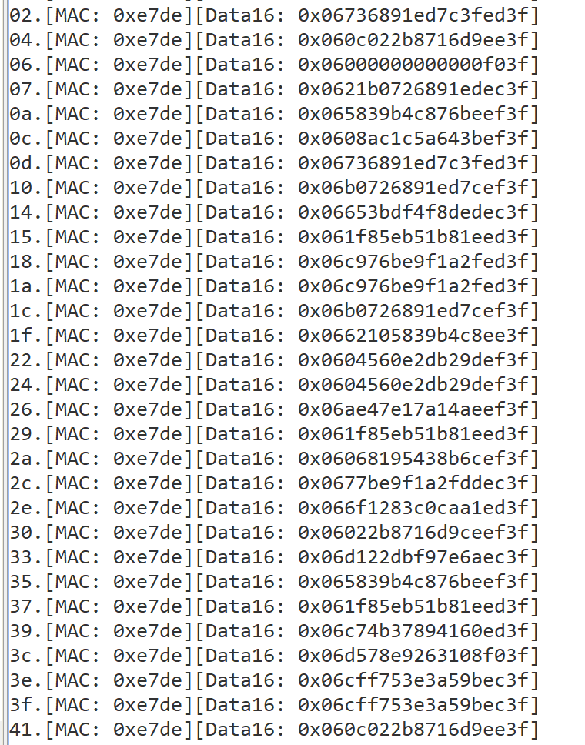

【今後の方針】

・MONOSTICKを水中に入れて, 通信状況を確認する.

水槽の内壁に電波発信部分を水中に, USB部分を水面から出ている状態にし, 強制的に電波を伝えづらくし, マルチホップの環境を構築する.

・100byte相当のデータを扱えるようにし, 実験を行う.

・実際に養殖場で使用されているセンサを用いて, 通信状況を確認する.